Чем больше фликеров, тем лучше!

Сотрудники ГИБДД рекомендуют пешеходам обозначать себя световозвращающими элементами на левой и правой руках, подвесить по одному фликеру на ремень и сзади на рюкзак. Таким образом, самый оптимальный вариант, когда на пешеходе находится 4 фликера.
В данном случае принцип "кашу маслом не испортишь" работает на 100%.
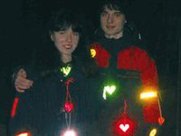

Как ухаживать за фликером?

Значки, браслеты, подвески достаточно периодически протирать влажной тканью. Одежду с наклейками, повязки на тканевой основе, жилеты можно стирать при 30 градусах.

ВАЖНО!

Правильные (сертифицированные) фликеры:
Видимость - 400 метров
При скорости 90 км/ч фликер светиться 8 секунд
При скорости 60 км/ч - 24 секунды
Неправильный фликер:
Заметен на расстоянии 80 метров
При 90 км/ч видимость 6 секунд
При 60 км/ч - 3 секунды

Чтобы купить настоящий фликер, а не игрушку-сувенир:
1) спрашивайте у продавцов, есть ли сертификат на фликер;
2) отдавайте предпочтение белому и лимонному цветам;
3) форму выбирайте самую простую: полоска, круг.
Но полагаться только лишь на фликеры тоже не стоит. Это всего один из способов пассивной защиты пешеходов. Необходимо помнить и о других методах решения проблемы детского дорожно-транспортного травматизма - о воспитании грамотного пешехода. Только в комплексе они смогут обеспечить безопасность детей на наших дорогах.
Составитель
Таушканова Н.Н.
общ. инспектор по ПДДТТ
МБДОУ д/с №28 «Малышок»

Это важно знать каждому!

МАМА, КУПИ МНЕ ФЛИКЕР!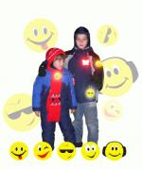

Фликер (световозвращатель) на одежде - на сегодняшний день реальный способ уберечь ребенка от травмы на неосвещённой дороге.

Принцип действия фликера
основан на том, что свет, попадая на ребристую поверхность из специального пластика, концентрируется и отражается в виде узкого пучка. Когда фары автомобиля «выхватывают» пусть даже маленький световозвращатель, водитель издалека видит яркую световую точку. Поэтому шансы, что пешеход или велосипедист будут замечены, увеличиваются во много раз.

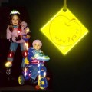

Виды фликеров

- Фликер-значок.
Пожалуй, самый удобный вид фликера. Это могут быть машинки, смайлики, сердечки. Значок можно прикрепить к рукаву куртки, на детскую шапочку, на рюкзак школьника.
- Фликер-подвеска
имеет в комплекте шнурок. Можно надеть на грудь. Самый дешёвый, но не самый удобный вариант.
- Фликер-брелок
удобно прикрепить к сумке или к рюкзаку.
- Фликер-браслет представляет собой металлическую полоску со светоотражающим покрытием.
- Фликер-наклейка
крепится на одежде с помощью термоактивного клея. Выпускается различных форм и дизайнов. Удобно - наклеил и забыл.

Выпускаются также све-тоотражающие повязки на руку, ремни, жилеты, самок-леющиеся ленты для самостоятельного оформ-ления колясок, наборы для велосипедистов.
Какие фликеры самые лучшие?

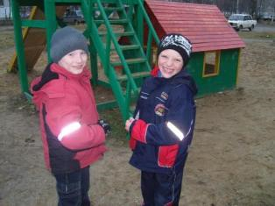

Покупайте фликеры только белого или лимонного цветов. Именно они имеют наиболее оптимальную световозвра-щаемость для того, чтобы пешеход был заметен в тёмное время суток.
Кстати, оранжевые зайчики, зеленые белочки, огненно-красные сердечки сложно назвать фликерами. Скорее всего - это яркие сувениры, которые так любят маленькие дети и женщины, чьи дамские сумочки постоянно украшают по-добные игрушки.

